**Universidad autónoma de Nicaragua(UNAN-MANAGUA)**

**Área de educación de Educación, Arte y Humanidades**

**Carrera de informatica educativa**

**Aspectos esenciales para el diseño de mi base de datos**

**Nombre:** Jeysel Raquel Pavón Calero

Raquel esperanza Gonzales Carcache

Martha Alejandra Hernández López

**Docente:** MSC.José Daniel Henríquez

**Fecha**:04/04/25

**Título de la portada**

Indice

Índice

**Introducción** 2

**Desarrollo** 2

**Idea del proyecto** 2

**Secciones principales** 2

**Diagrama de entidad-relación** 3

Diccionario de datos 4

**Modelo relacional** 5

**Consulta en algebra relacional** 5

**Normalizacion de base de datos** 5

# **Introducción**

Este proyecto tiene como objetivo desarrollar un sistema web para la gestión de notas académicas en el Colegio Miguel de cervantes. Este sistema permitirá al docente registrar y gestionar las calificaciones de los estudiantes optimizando y beneficiando la administración académica.

Las principales tecnologías que se estarán utilizando son HTML, CSS, Boostrap y PHP, para la base de datos se utilizara MysQL a través de XAMPP, también se utilizará wordpress como un CMS. Por lo tanto, el uso de estas tecnologías garantizará un sistema eficiente, atractivo y responsive.

# **Desarrollo**

## **Idea del proyecto**

Definir las características y necesidades que se ocuparán para la realización del sistema de gestión de notas.

Las principales funcionalidades del sistema de registro de notas son:

Autenticación: al ingresar a la página se mostrará visualmente un sistema de inicio de sesión para acceder al módulo dependiendo si es el maestro o el estudiante.

## **Secciones principales**

Perfil de usuario: mostrará los datos personales del estudiante en caso de que sea el maestro se mostrará la información de los estudiantes en donde podrá registrar, editar y borrar notas.

Matricula: Permitirá al estudiante inscribirse a los cursos de forma digital.

Historial académico: El estudiante accederá a su registro de calificaciones.

# **Diagrama de entidad-relación**

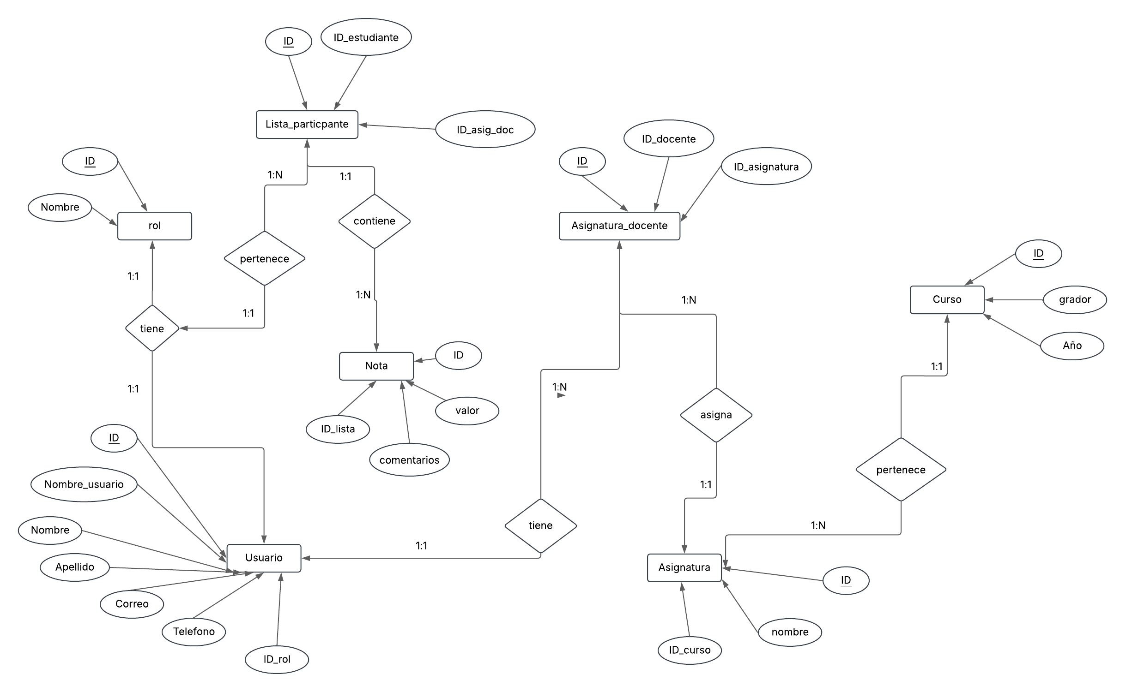

# **Diccionario de datos**

**Curso**

|  |  |
| --- | --- |
| nombre | Tipo de dato |
| Id_curso | Int |
| Grado | String |
| Año_electivo | Int |

**Lista Particpante**

|  |  |
| --- | --- |
| Nombre | Tipo de dato |
| ID_lista | Int |
| ID_Usuario_Estudiante | Int |
| ID_asig_doc | int |

**Asignatura**

|  |  |
| --- | --- |
| Nombre | Tipo de dato |
| ID_asignatura | Int |
| Nombre_Asig | String |
| ID_curso | Int |

**Nota**

|  |  |
| --- | --- |
| Nombre | Tipo de datos |
| ID_Nota | Int |
| valor | Int |
| Comentarios | string |
| Id_lista | Int |

**Rol**

|  |  |
| --- | --- |
| Nombre | Tipo de datos |
| Id_rol | Int |
| Nombre_rol | String |

**Usuario**

|  |  |
| --- | --- |
| Nombre | Tipo de datos |
| Id_usuario | Int |
| nombreusuario | String |
| contraseña | String |
| Primer_nombre | String |
| Segundo_nombre | String |
| Primer_apellido | String |
| Segundo_apellido | String |
| correo | String |
| telefono | String |
| rol | Int |

**Asignatura_docente**

|  |  |
| --- | --- |
| Nombre | Tipo de dato |
| Id_asig_doc | Int |
| Id_usuario_docente | Int |
| Id_asignatura | Int |

# **Modelo relacional**

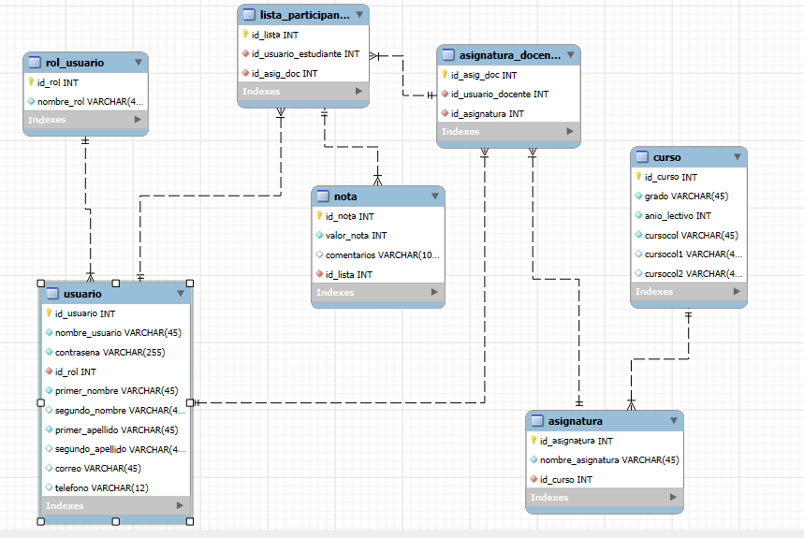

# **Consulta en algebra relacional**

# **Normalización de base de datos**

Rol

|  |  |
| --- | --- |
| **ID_rol** | **nombre_rol** |
|  |  |

Usuario

|  |  |  |  |  |  |  |  |  |  |
| --- | --- | --- | --- | --- | --- | --- | --- | --- | --- |
| **ID_usuario** | **nombre_usuario** | **contraseña** | **ID_rol** | **P_nombre** | **S_nombre** | **P_apellido** | **S_apellido** | **Correo** | **telefono** |
|  |  |  |  |  |  |  |  |  |  |

Curso

|  |  |  |
| --- | --- | --- |
| **ID_curso** | **grado** | **año_electivo** |
|  |  |  |

Asignatura

|  |  |  |
| --- | --- | --- |
| **ID_asignatura** | **nombre_asignatura** | **ID_curso** |
|  |  |  |

Asignatura docente

|  |  |  |
| --- | --- | --- |
| **ID_asig_doc** | **ID_usuario_docente** | **ID_asignatura** |
|  |  |  |

Lista participante

|  |  |  |
| --- | --- | --- |
| **ID_lista** | **ID_usuario_estudiante** | **ID_asig_doc** |
|  |  |  |

Nota

|  |  |  |  |
| --- | --- | --- | --- |
| **ID_nota** | **valor_nota** | **comentarios** | **ID_lista** |
|  |  |  |  |
|  |  |  |  |

**Capturas de las consultas realizadas en el código sql.**

